Titulo en negrita centrado en letra (Times New Roman, 14 puntos)

Inicial. Apellido ¹, Inicial. Apellido² y Inicial. Apellido¹ (Times New Roman 12)

¹ Dirección de contacto del autor principal (TNR 10), incluyendo Institución, dirección postal, ciudad, país (si no es España) y e-mail: email@email.com
² Direcciones de contacto no coincidentes con el autor principal. (Times New Roman 10)

Resumen
Times New Roman (10) El resumen puede coincidir con el presentado para evaluación o cambiar ligeramente adaptándose a las necesidades del artículo completo. JCHORT24 JCHORT24 JCHORT24 JCHORT24 JCHORT24 JCHORT24 JCHORT24 JCHORT24 JCHORT24 JCHORT24 JCHORT24 JCHORT24 JCHORT24 JCHORT24 JCHORT24 JCHORT24 JCHORT24 JCHORT24 JCHORT24 JCHORT24 JCHORT24 JCHORT24 JCHORT24 JCHORT24 JCHORT24 JCHORT24 JCHORT24 JCHORT24 JCHORT24 JCHORT24 JCHORT24 JCHORT24 JCHORT24 JCHORT24 JCHORT24.

Palabras clave: máximo 5

Centered Title, in bold, (14-point size, Times New Roman font).

Abstract
Write here an abstract in English. Please take care of the English quality. It is important for a successful evaluation by Thompson ISI. JCHORT24 JCHORT24 JCHORT24 JCHORT24 JCHORT24 JCHORT24 JCHORT24 JCHORT24 JCHORT24 JCHORT24 JCHORT24 JCHORT24 JCHORT24 JCHORT24 JCHORT24 JCHORT24 JCHORT24 JCHORT24 JCHORT24 JCHORT24 JCHORT24 JCHORT24 JCHORT24 JCHORT24 JCHORT24 JCHORT24 JCHORT24 JCHORT24 JCHORT24 JCHORT24 JCHORT24 JCHORT24 JCHORT24 JCHORT24 JCHORT24.
Keywords: maximun 5

Introducción y/o Justificación
Los trabajos deberán tener una extensión máxima de 4 páginas A4. El manuscrito se presentará en papel blanco DIN A4 de alta calidad a un solo espacio, con el texto "justificado", guardando los siguientes márgenes: superior 2,7 cm; inferior 3,5 cm; izquierdo 2,8 cm; y derecho 2,9 cm. Se utilizará una letra "Times New Roman" de tamaño 12, salvo para el título que será de tamaño 14. Las palabras o frases en latín se presentarán en itálica, con la excepción de expresiones muy comunes como "etc." o "et al.". El título se escribirá en minúsculas y negrita sin subrayar. La segunda línea de las Palabras clave y de Referencias deben ir con sangría francesa de 0,6 cm. La primera línea de todos los párrafos deben tener una sangría de 1,25 cm, a excepción de los que siguen a continuación de los encabezamientos de tercera o cuarta categoría. Preferiblemente deberá incluir los apartados de Justificación, Material y Métodos y Resultados y Discusión.
Las citas en el texto deben ponerse entre paréntesis y ordenadas cronológicamente siguiendo el siguiente formato: (Martínez, 1989; Ortega y López, 1990; García et al., 2001). Nótese que "et al." se usa cuando hay tres o más autores. Si se cita más de un trabajo del mismo autor o autores publicados en el mismo año, añadir letras minúsculas en orden alfabético después del año: (Sánchez, 1991a). Citar únicamente material publicado en revistas, libros, boletines, tesis, actas o material defácil acceso.

Material y Métodos
En este apartado se describen los métodos experimentales seguidos en el estudio. Debe hacerse referencia al material empleado, a las técnicas usadas y una descripción detallada de los experimentos de manera que permita la reproducción del trabajo. Una indicación sobre los métodos estadísticos utilizados debe incluirse también en este apartado.
Se admiten todo tipo de gráficas, fotografías e imágenes en color. Irán centradas y se insertarán, preferiblemente, de forma que queden independientes del texto, con un pie explicativo en Times New Roman 10 con la referencia de la figura en negrita, tal y como se muestra en el ejemplo de la Figura 1. La edición será digital por lo que pueden emplearse colores y se aconseja calidad alta de imágenes.
Se empleará el Sistema Internacional (SI) de unidades exclusivamente. No obstante, se aceptarán medidas de uso común en agricultura, como hectárea (ha), aunque no pertenezcan al SI, así como unidades de uso muy común, como ppm para expresar la concentración, aunque sería preferible expresarla en mg.kg⁻¹ ó mg.L⁻¹. Usar las abreviaturas y siglas recogidas en el Real Decreto 2032/2009, de 30 de diciembre, por el que se establecen las unidades legales de medida http://www.boe.es/diario_boe/txt.php?id=BOE-A-2010-927.
Las figuras, gráficas e imágenes no deberán en ningún caso, sobrepasar los márgenes establecidos. Todos los caracteres que aparezcan en las figuras, gráficas e imágenes deben tener un tamaño que los haga perfectamente legibles.
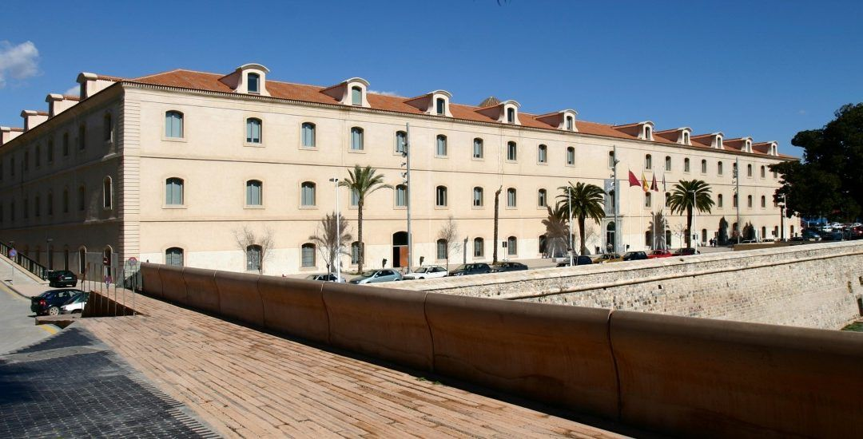
Figura 1. Ejemplo de figura insertada en el texto (Times New Roman 10)

Resultados y Discusión
Es la parte esencial del artículo y puede presentarse en un apartado conjunto o bien dividirse en dos apartados distintos, Resultados y Discusión. En el apartado de resultados se describirán los que se hayan obtenido, comentando las tablas y figuras, y poniendo énfasis en los efectos principales y posibles interacciones entre factores estudiados. La interpretación de los resultados, la comparación con los obtenidos en otros trabajos y las conclusiones del estudio formarán parte de la discusión.

Resultados 1
Las ecuaciones se insertarán independientes del texto, asignándoles un número entre paréntesis y se referirán mediante Ecuación (1), Ecuación (2),….
ET = A (1-e^{-k IAF})Rn + B DPV IAF (1)
Las tablas se insertarán preferiblemente, de forma que queden independientes del texto, centradas y con cabecera explicativa escrita en TNR 10 puntos cursiva, tal y como se indica en el ejemplo de la Tabla 1.
Tabla 1. Ejemplo de Tabla Time New Roman (10)
Parámetro | A | B | k
ET | 0,16 | 0,25 | 0,99

Preferiblemente, el contenido de las celdas estará centrado tanto vertical como horizontalmente.

Conclusiones
El apartado de conclusiones incluirá brevemente las conclusiones obtenidas en el trabajo.

Agradecimientos
Este espacio se reserva para incluir las fuentes de financiación de los trabajos, el nombre del proyecto o datos similares. No incluir agradecimientos a amigos, familiares o personal del Centro o laboratorio.

Bibliografía
Todas las citas incluidas en el texto deben recogerse en el apartado de referencias y, así mismo, todo el listado de este apartado debe ser citado en el texto. En Referencias poner los autores en orden alfabético y para publicaciones de un mismo autor en orden cronológico.
Artículos en revistas:
Navazoi, J.P. and Simon, P.W. 2001. Diallel analysis of high carotenoid content in cucumber. J. Amer. Soc. Hort. Sci. 126:100-104.
Libros:
Ruiz, F. 1997. El cultivo del algarrobo. Mundi-Prensa, Madrid.
Capítulos de libros:
Moreno, J.A. 1996. Fertirrigación. p. 109-135. En: G. Molina y P. Cabello (eds.), Enciclopedia del pimiento, Vol. 3. Mundi-Prensa, Madrid.
Artículos en Actas:
Van Os, E. and Benoit, F. 1999. State of the art of Dutch and Belgian greenhouse horticulture and hydroponics. Acta Hort. 481:765-767.
Royo, J.B. y Miranda, C. 2003. Determinación del tamaño de la muestra. Actas de Horticultura 39:341-343.
López Vallejo, M., Martin, N. y Polo, M.A. 2002. Respuesta del altramuz a un exceso de Mn y Al en el medio. IX Simposio Ibérico sobre nutrición mineral de las plantas. Zaragoza, 10-13 sept. p. 45-52.

El trabajo completo deberá ocupar 4 páginas (respetando los márgenes indicados en esta plantilla) y debe enviarse en formato PDF

